

**261668**

**應用軟體設計實習**

Week 10 Homework CH4

指導老師：黃士嘉 教授

姓名：葉佳曼

班別：二子港生一

學號：108AE5001

繳交期限:11/21 (四) 晚上 11:59 前

2019年11月21日

P4

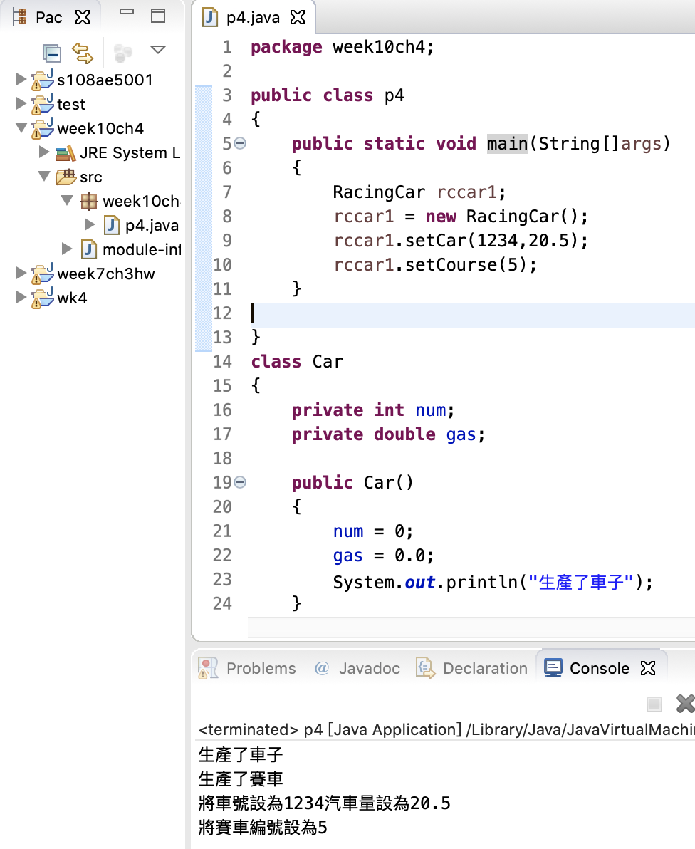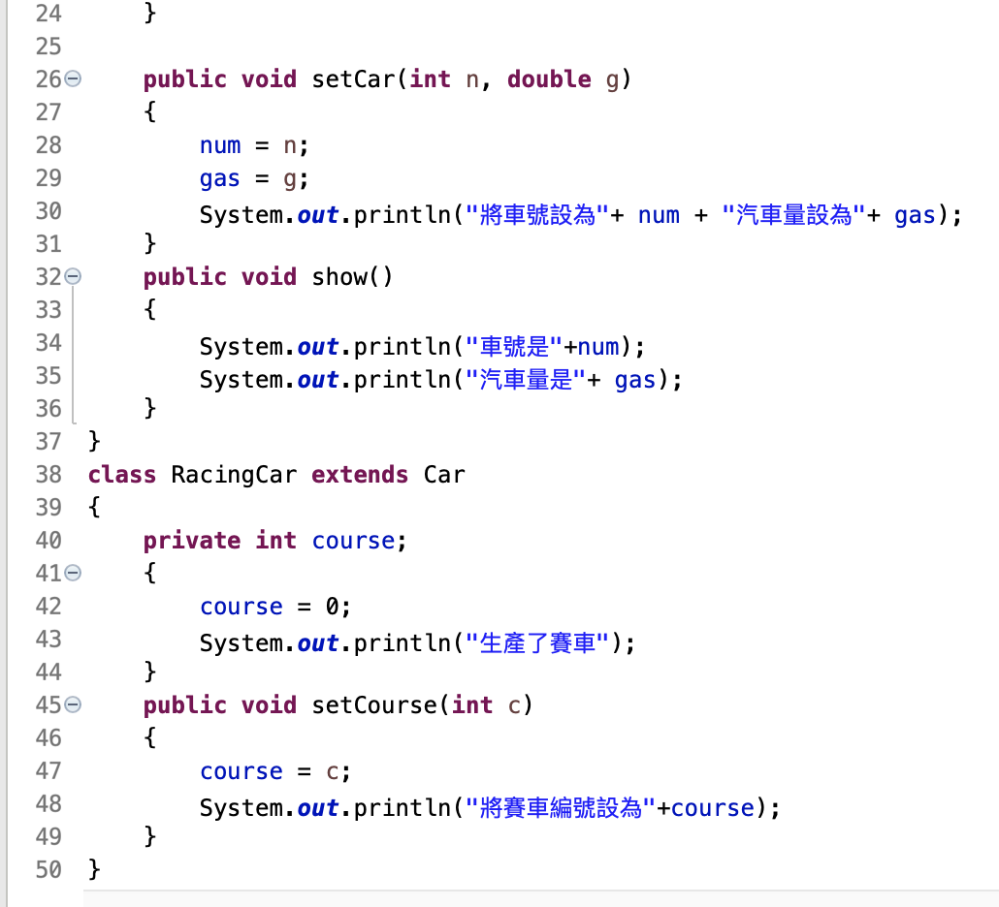

P6

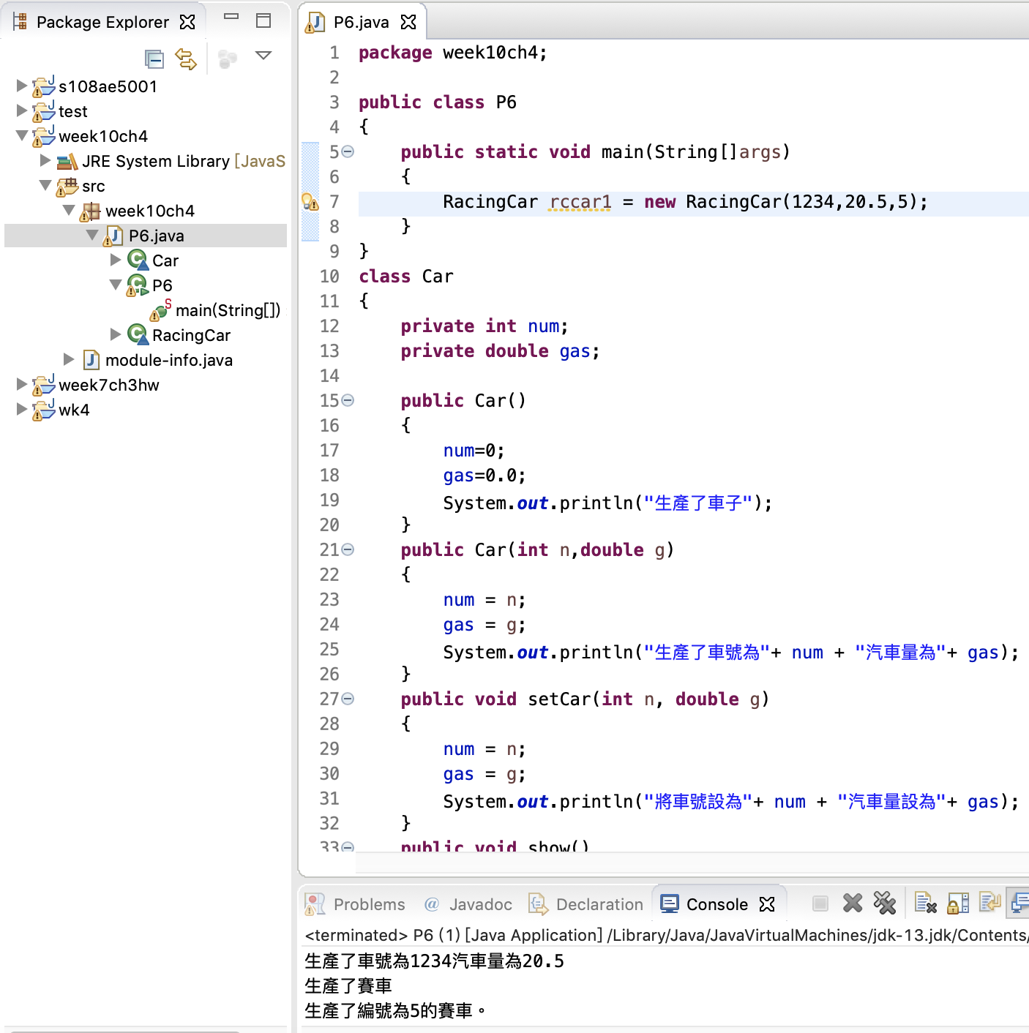

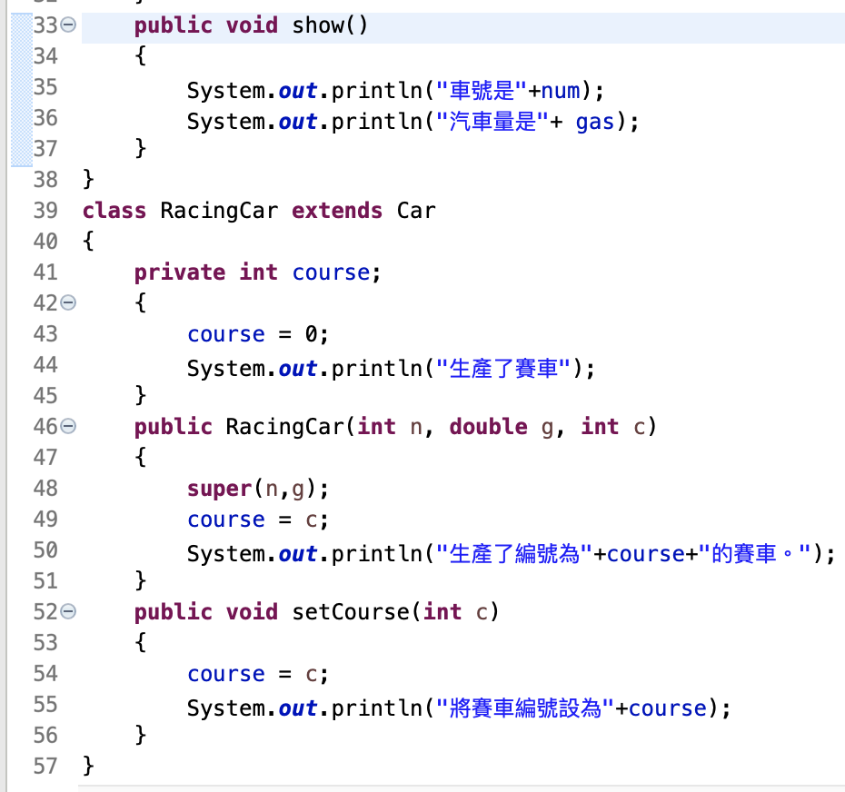

P9

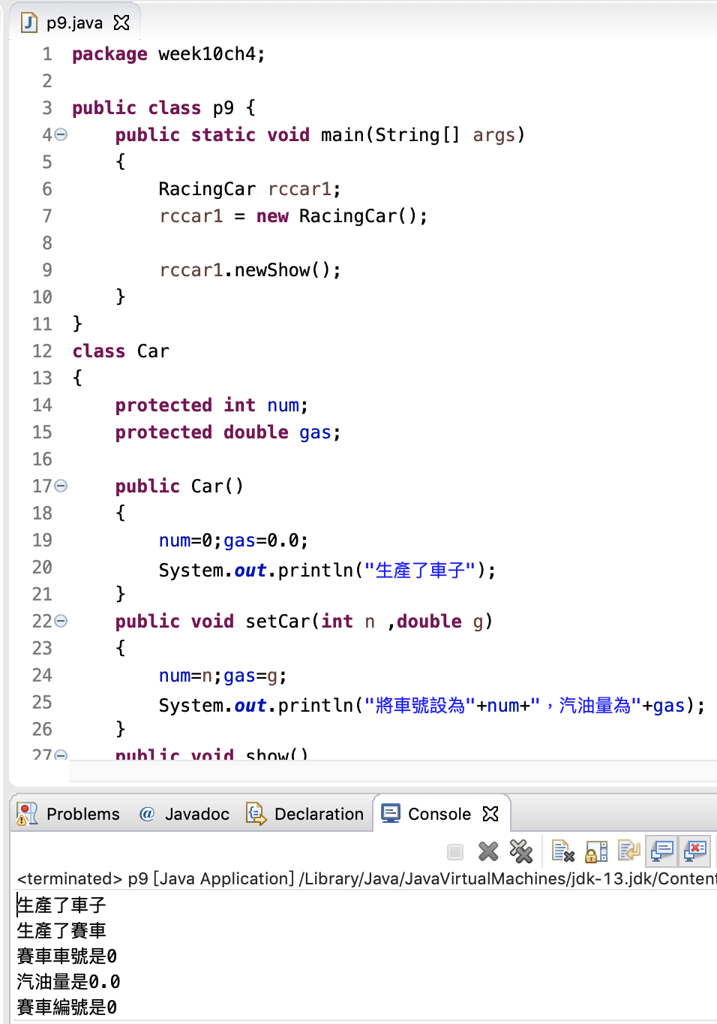

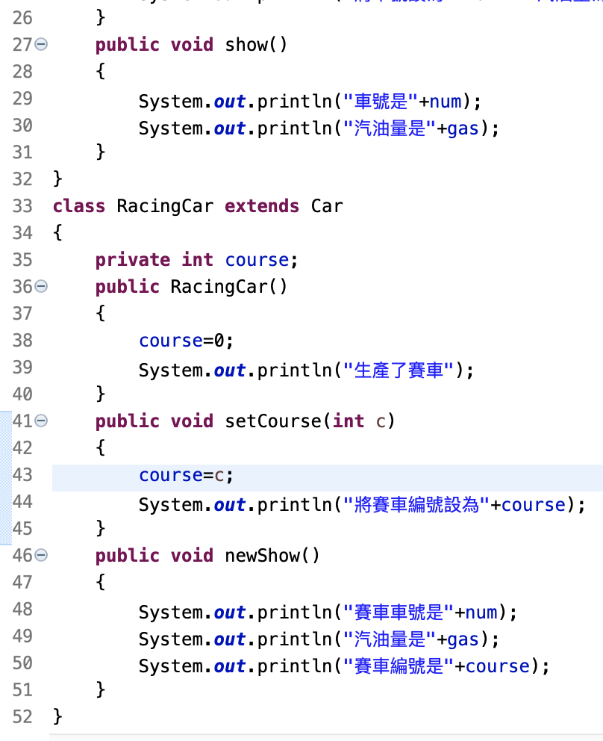

P11

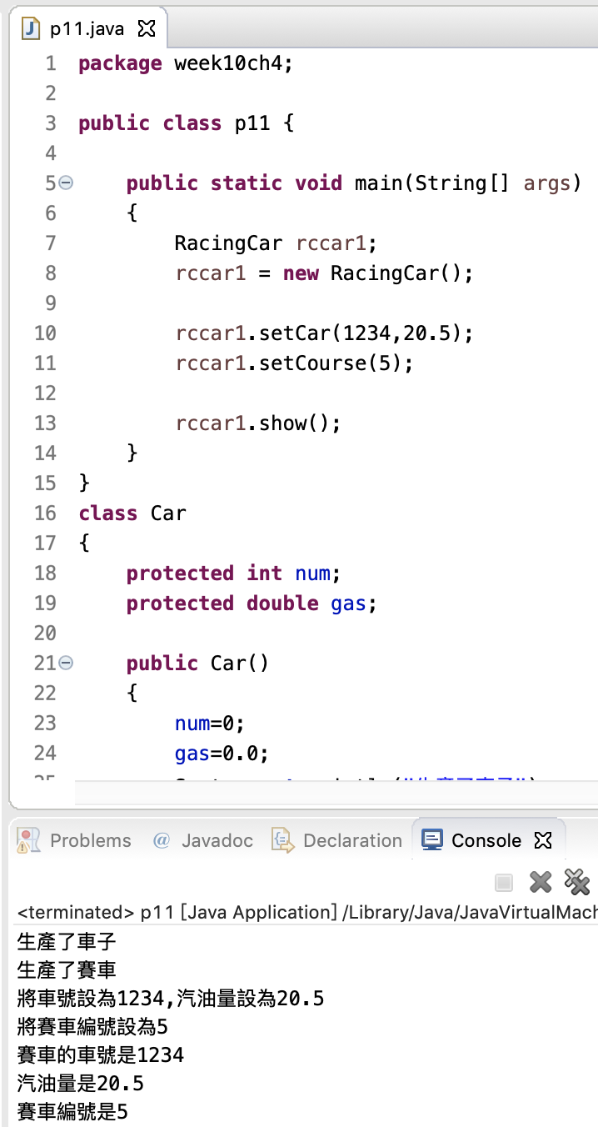

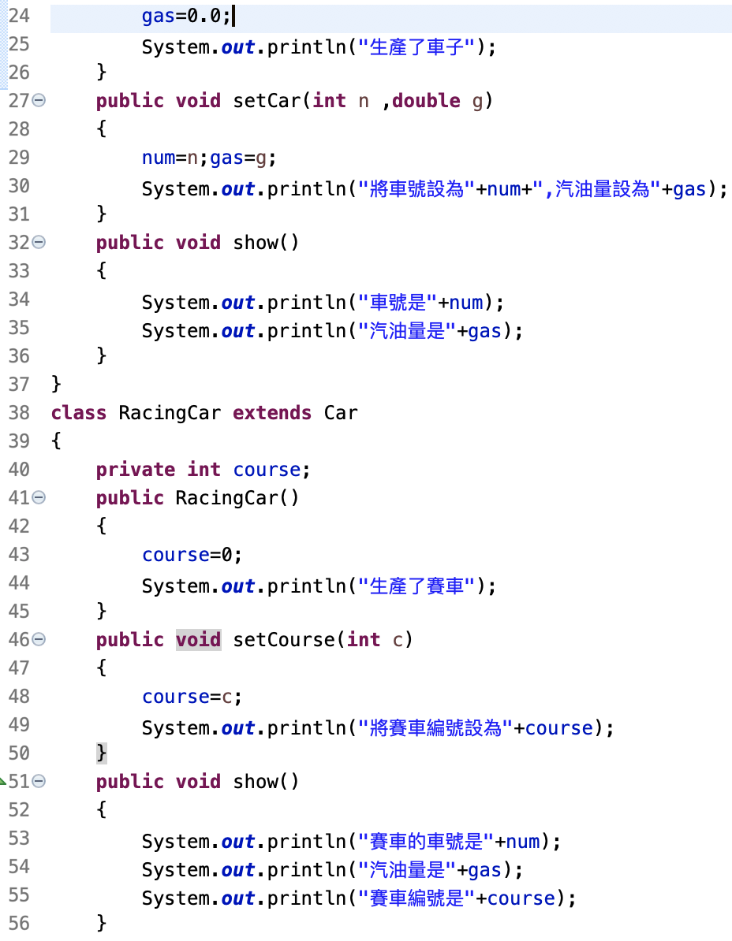

P14

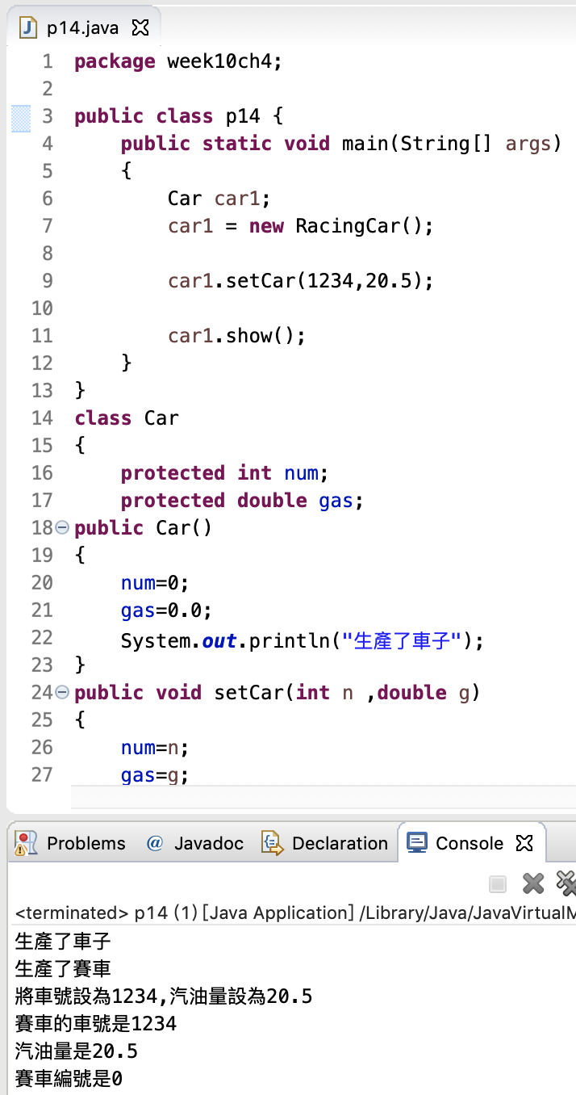

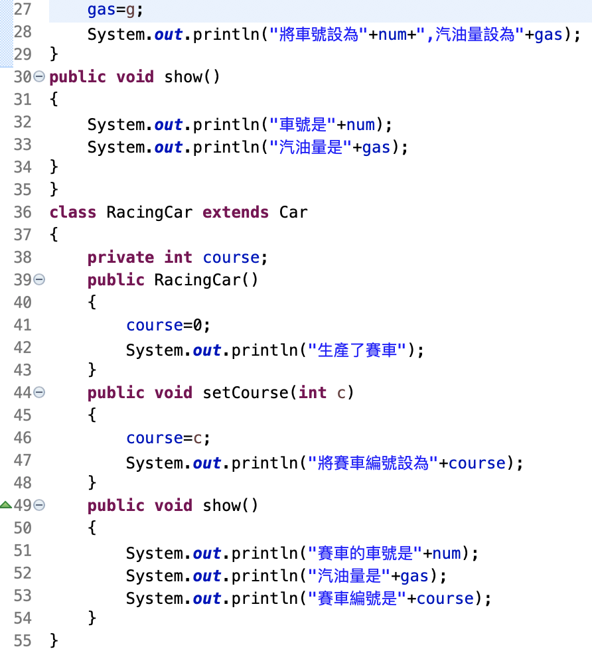

P17

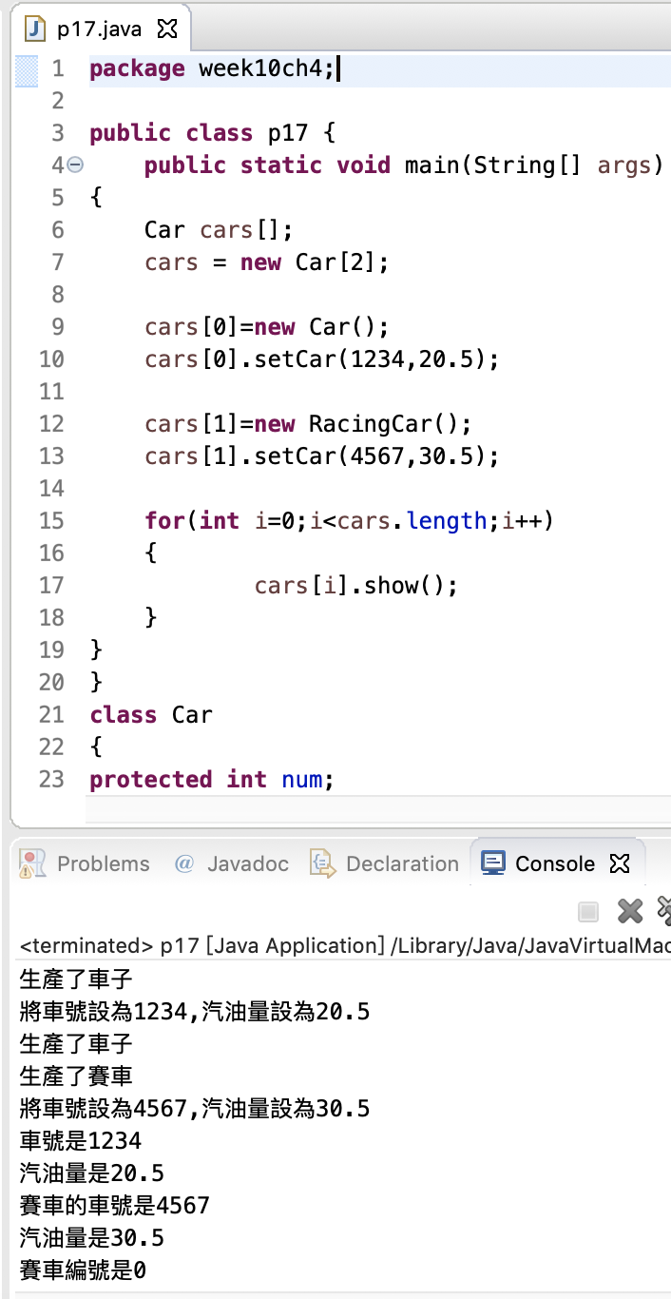

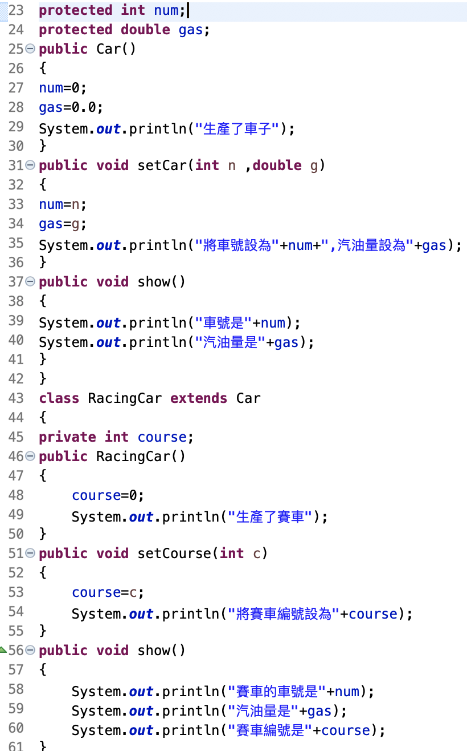

P24

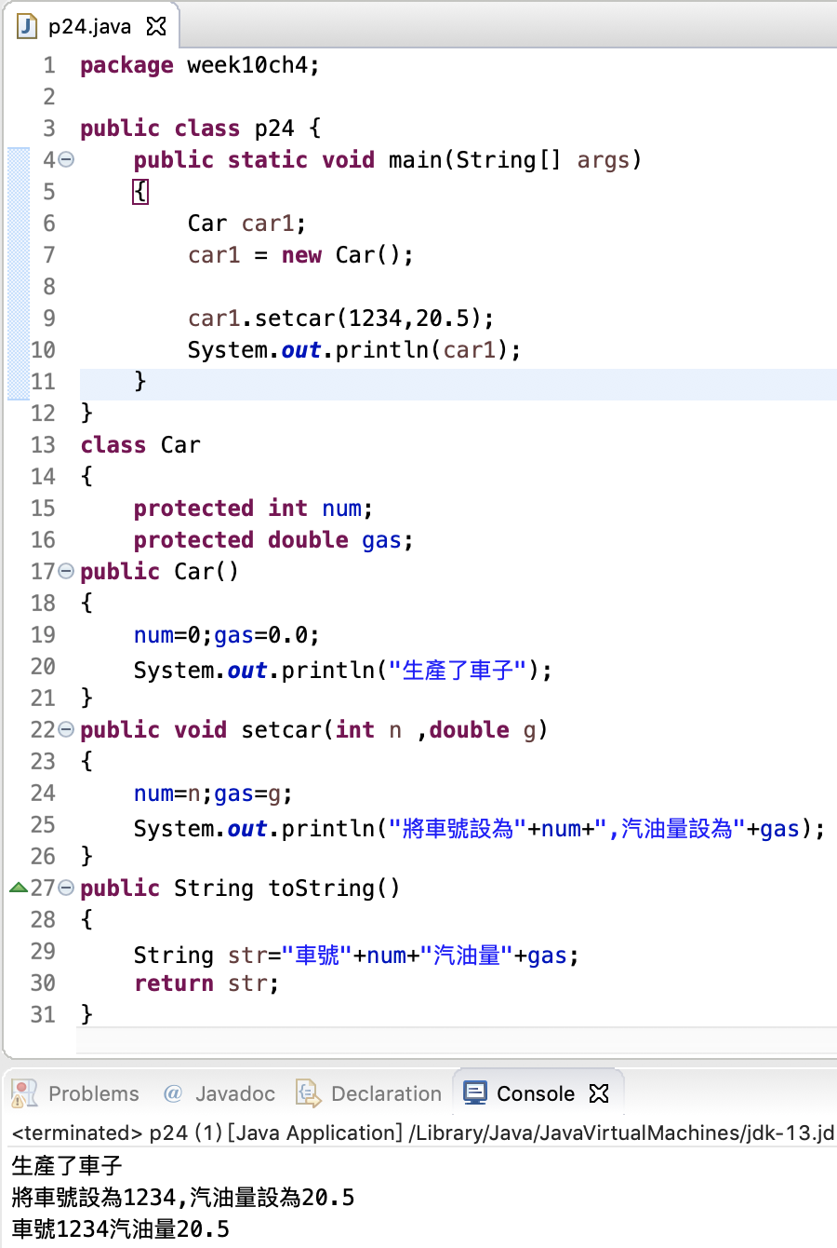

P25

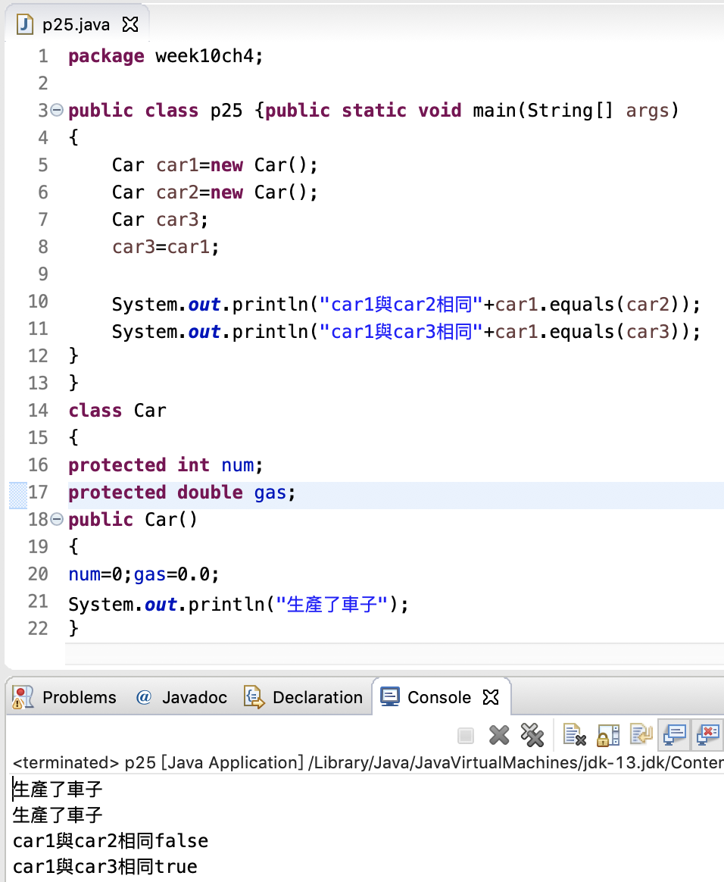

P26

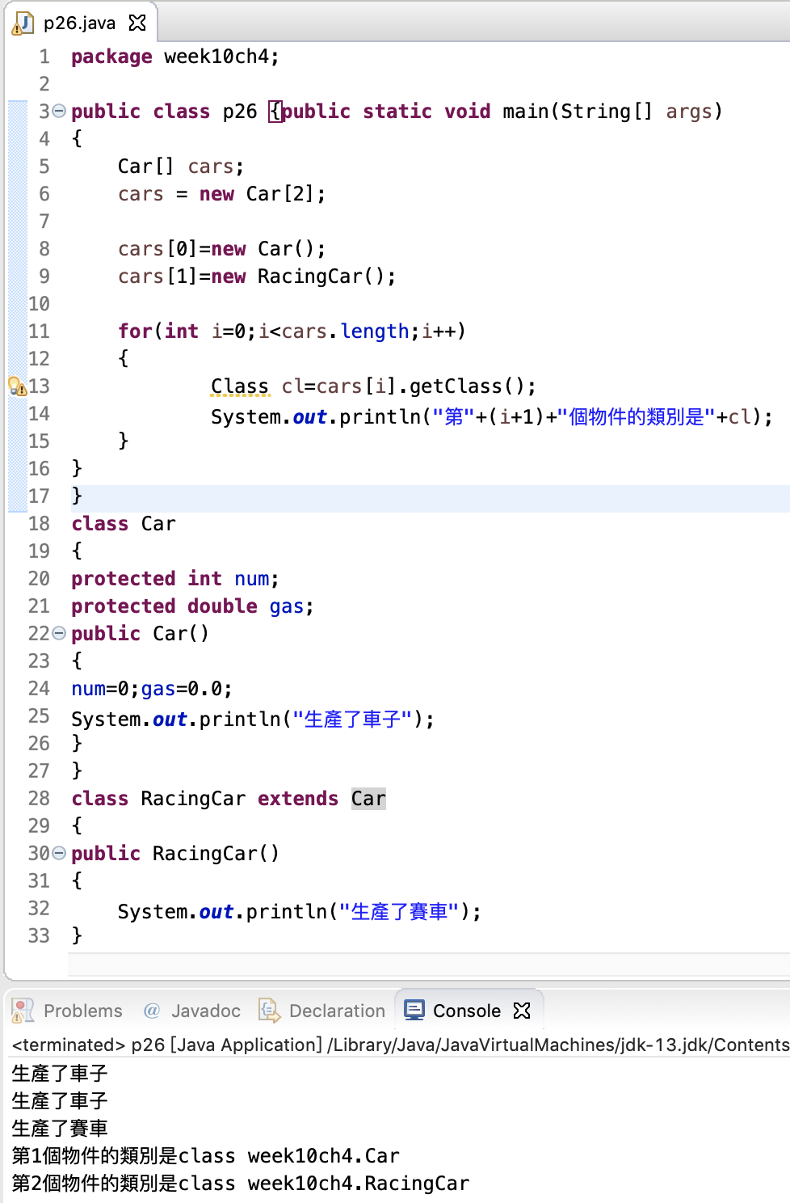

P29

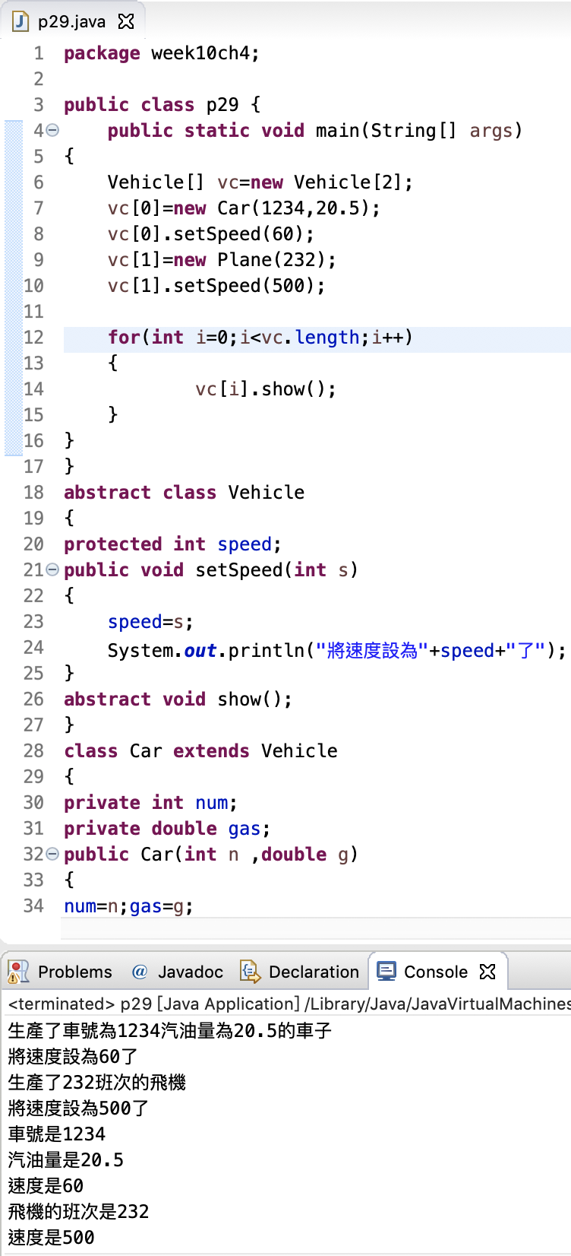

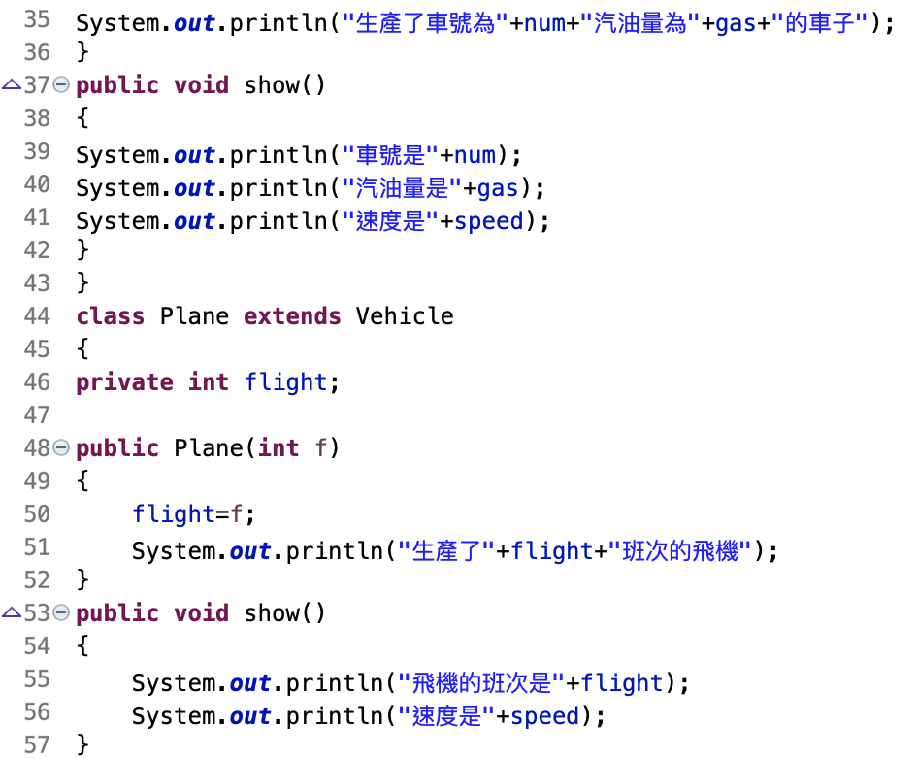

P32

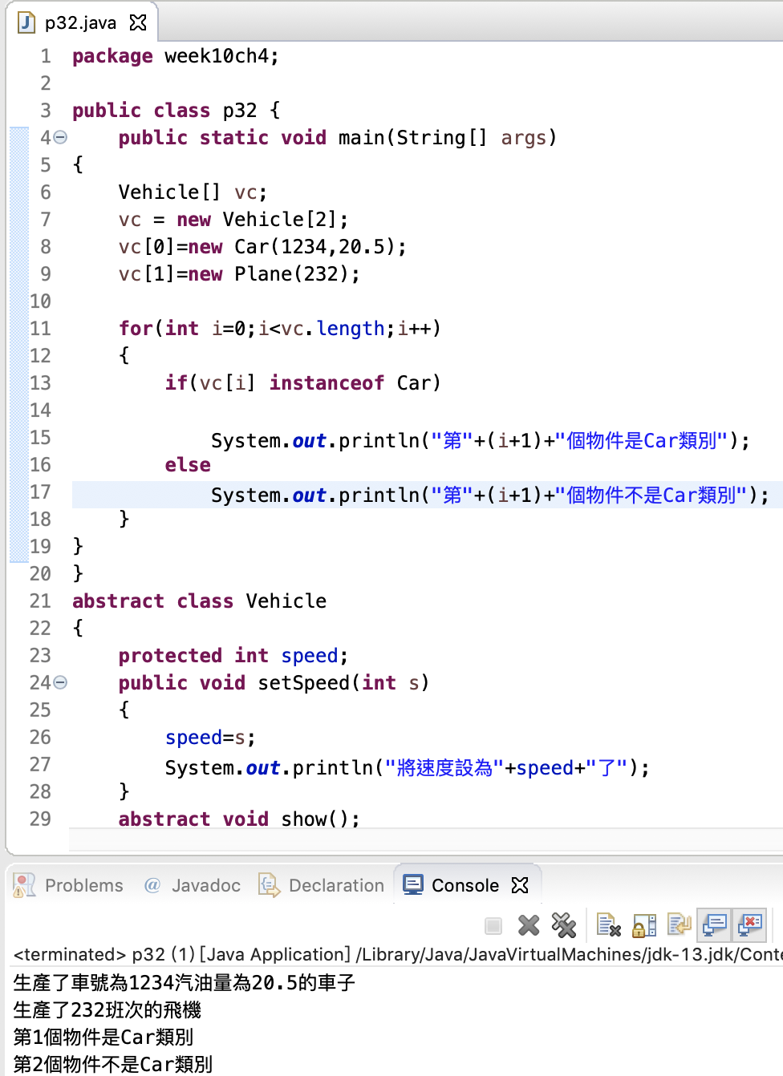

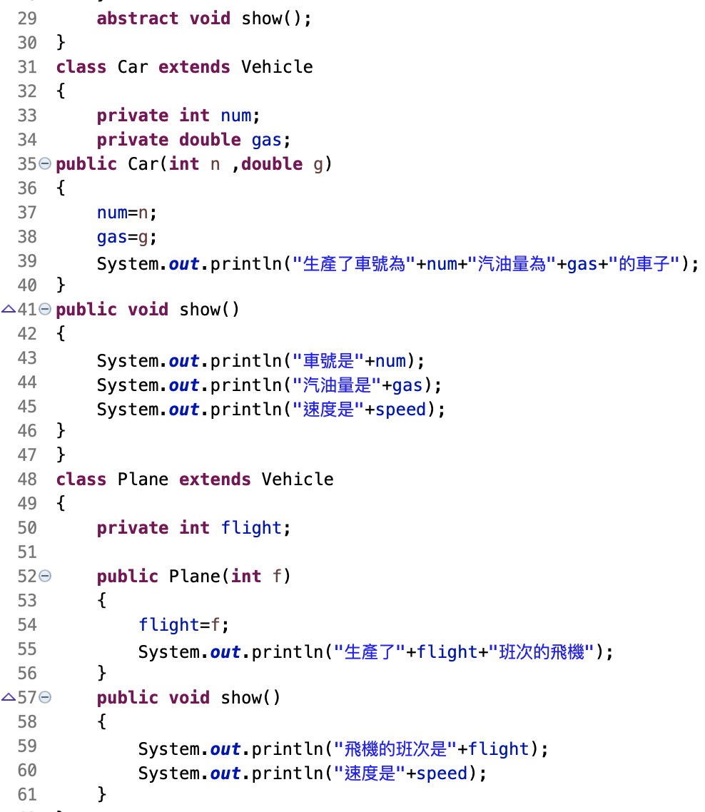

P38

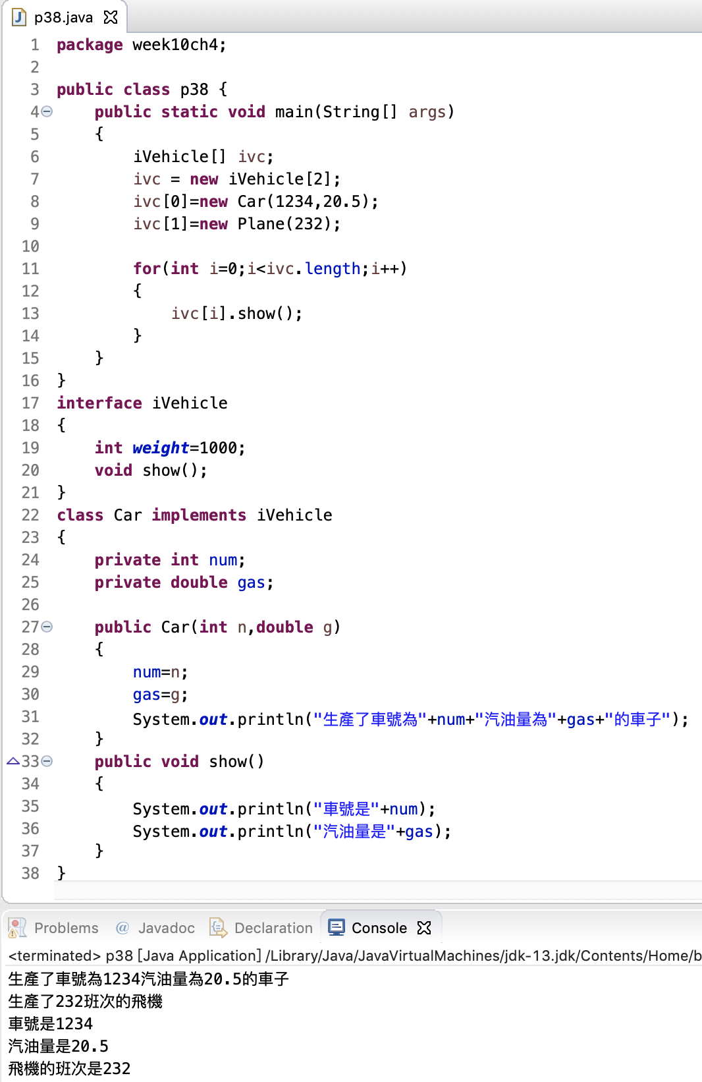

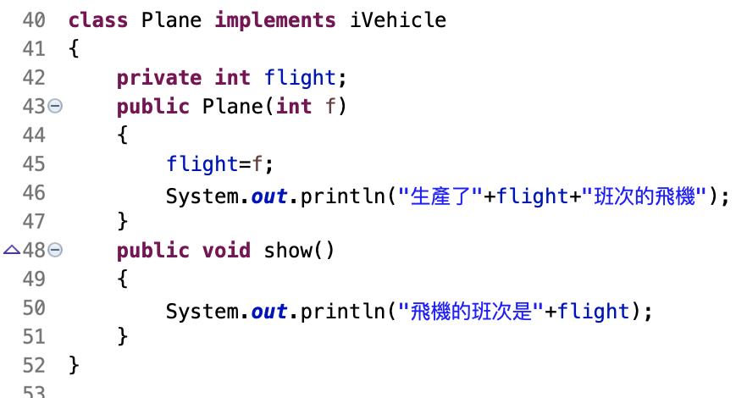

P41

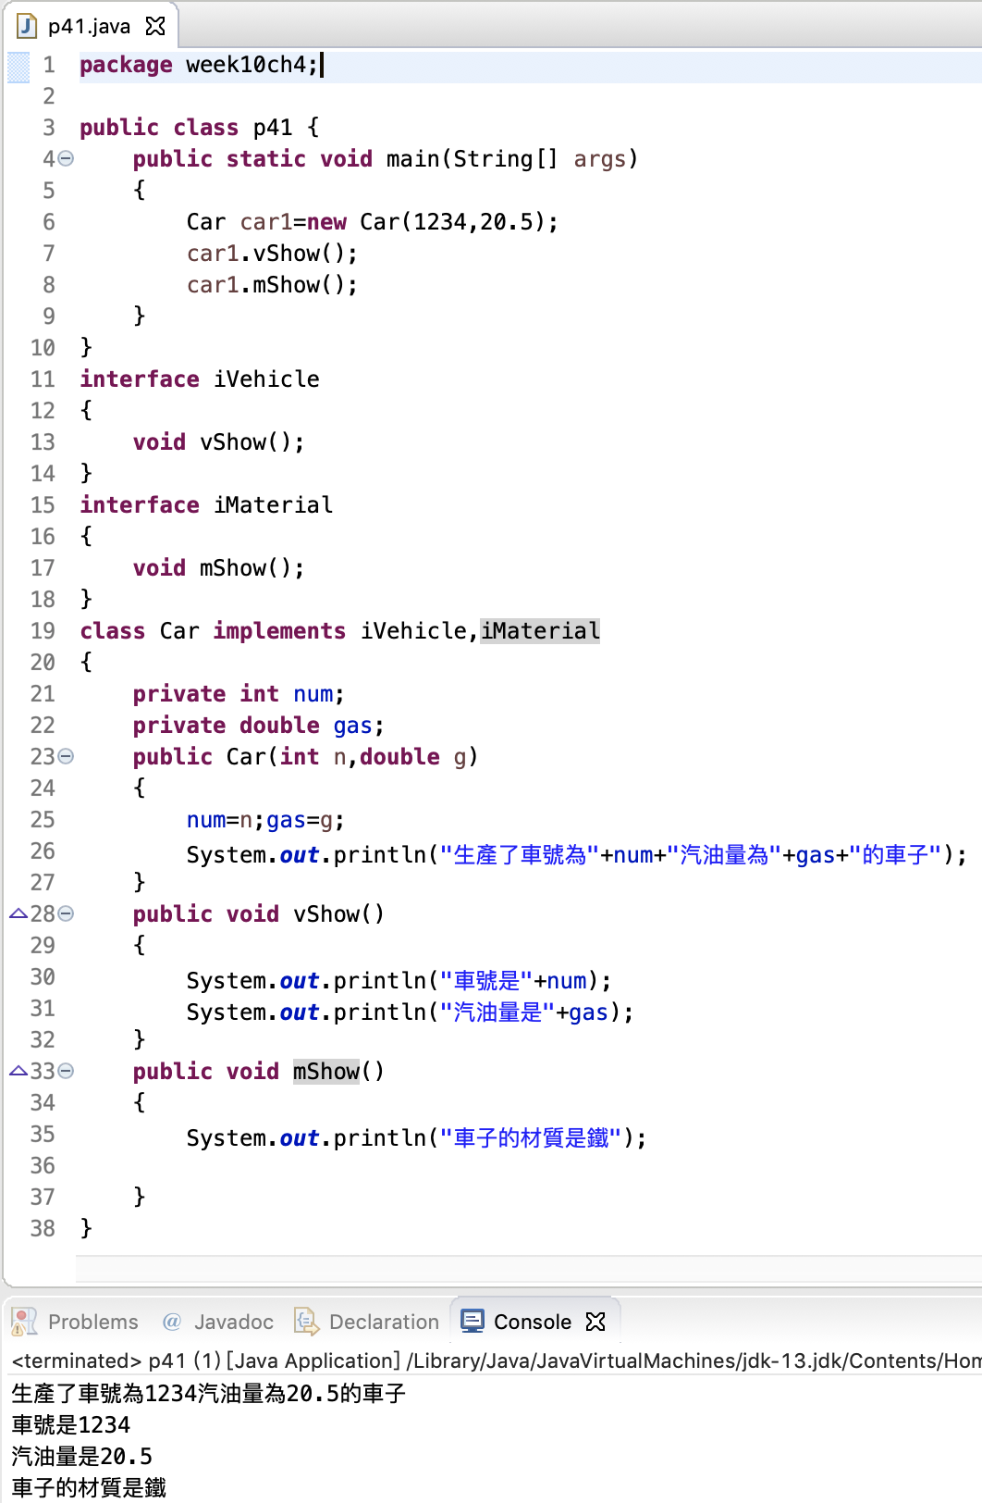

**心得報告：**

這已經是第4章的Eclipse的JAVA程式作業，感覺這一次要打的東西比較少，因為class car以下的程式大多數都是重覆，主要要改的都是建立子類別的物件丶呼叫子類別新增的方法跟呼叫子類別繼承的方法，其他的都大同小異，看起來的程式碼也比較能懂。而且現在比起之前的變化不算很大，因為之前有點掌握到程式的關係，所以現在看的話大概會知道會出什麼結果。